Yeoro

메뉴 선택 계약 설계

STATUS  설계 제안 |  | OWNER  미지정 |  | LAST UPDATED  2026년 10월 10일

작성 | 설계 문서 정리
검토 | 구현 후 review-loop 예정
관련 문서 | Issue #177 선택 계약 설계 및 조사
범위 | 1단계 생성·재선택·Java 식사 보충의 메뉴 출처 계약

1 설계 요약
Issue #177의 1단계는 candidateId와 menuName의 관계를 검증한다. 요청별 음식점 상세를 Java에 보관하고, 최초 생성·재선택·식사 보충이 같은 메뉴 원본을 사용하도록 정렬하는 설계다.
기준은 dev 127e1a2의 P2-4A다. 독립 실험 B/C는 합치지 않는다. 구현과 실제 모델 품질의 검증은 후속 작업이며, 이 문서는 개선 효과를 입증하지 않는다.

2 목표와 제외 범위
목표 | 제외 범위
같은 음식점 상세의 실제 메뉴만 승인 | 동적 enum·새 메뉴 ID·DTO 교체
생성·재선택·Java 보충의 계약 일치 | Tool 축소·프레임워크 업그레이드
편집·저장·기존 식사 시각 정책 보존 | 영업시간 해석·날짜별 fan-out
기존 교정 예산 안에서 거부와 복구 | 경로 복구·main 동기화

3 배경과 문제
A는 후보 ID로 장소를 복원하지만 선택 메뉴가 그 음식점의 조회 메뉴인지 확인하지 않는다. B의 부산 실패 메시지는 후보 존재·메뉴 포함·식사 자격을 함께 표시하여 실제 원인을 확정할 수 없다.
모델은 기존 DTO로 후보와 메뉴를 선택한다. Java는 상세의 출처와 메뉴 포함 여부를 확인한다. standardFoodName은 영양 조회용이며 음식점 메뉴의 존재 근거가 아니다.

4 제안 구조

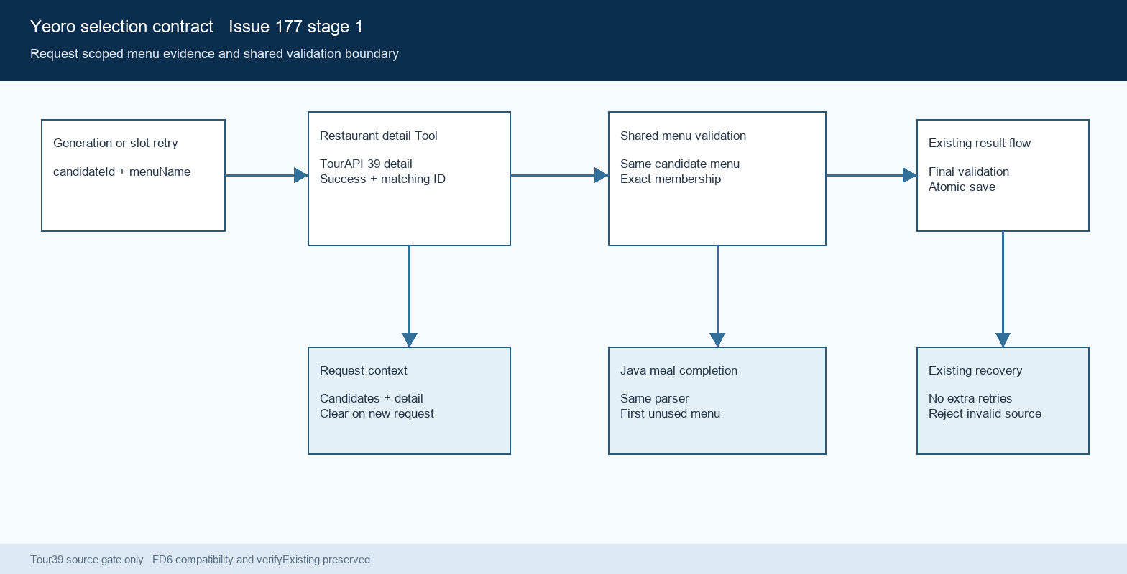
그림 1 요청 안에서 상세 원본과 선택 결과를 결합하는 검증 경계

주요 구성 요소

구성 요소 | 책임 | 근거 저장소 | 실패 처리
후보 컨텍스트 | 후보와 상세 메뉴 보관 | 요청 메모리 | 초기화 시 함께 폐기
음식점 상세 Tool | 조회와 성공 원본 기록 | TourAPI 상세 | 실패·타 ID 기록 금지
공통 메뉴 검사 | 출처와 포함 여부 확인 | 동일 요청 원본 | 종류별 검증 사유
최종 장소 검증 | 재선택 등 계약 확인 | 기존 슬롯·정책 | 기존 복구 흐름
Java 식사 보충 | 첫 미사용 메뉴 선택 | 동일 상세 파싱 | 추정 메뉴 생성 금지

5 요청 수명
- 새 요청 또는 후보 초기화 시 후보·상세·대표 메뉴 캐시를 함께 비운다.
- 요청에서 검색한 tour 후보 유형 39의 음식점 상세를 조회한다.
- 성공 코드 0000 또는 00, 일치하는 contentid와 contenttypeid, 비어 있지 않은 상세 item만 근거로 기록한다.
- firstmenu를 먼저 파싱하고 treatmenu를 추가한다. 모델과 Java 보충이 같은 실제 메뉴 목록을 사용한다.
- 생성은 기존 validation callback, 재선택·보충·편집·재구성은 최종 PlanPlaceResolver.validate에서 공통 계약을 검사한다.
- 생성 correction과 PlanService 슬롯 재선택 루프를 재사용한다. 횟수·예산을 늘리거나 재선택 전체 correction을 추가하지 않는다.
- 정상 슬롯·최종 검증·원자적 저장을 보존한다. 메뉴 원문 복원은 선택 의미를 바꾸지 않는다.

6 API와 데이터 계약

기존 DTO와 요청 내부 근거

필드 또는 근거 | 형식 | 필수 조건 | 계약
candidateId | 기존 String | 장소 선택 | 요청 후보와 유형 일치
menuName | 기존 String | 식사 선택 | 같은 후보 실제 메뉴 포함
contentid | 상세 ID | Tour39 상세 | 검색 원본 ID 일치
contenttypeid | 상세 유형 | Tour39 상세 | 음식점 유형 39 일치
resultCode | 헤더 코드 | 상세 기록 | 0000 또는 00만 승인
firstmenu | 원문 메뉴 | 우선 목록 | 빈 값이면 treatmenu 사용
treatmenu | 원문 목록 | 보조 목록 | 실제 추가 메뉴만 허용

검증 불변 조건

- 목록 구분자는 쉼표·슬래시·세미콜론·줄바꿈·HTML br만 허용한다. 앞뒤 공백만 제거한다.
- 부분 문자열·유사도·임의 별칭을 승인하지 않는다. 선택은 파싱된 실제 메뉴와 일치해야 한다.
- 출처 검사는 tour 후보 유형 39에 적용한다. 카카오 FD6는 기존 호환성을 유지한다.
- verifyExisting의 저장된 슬롯에는 신규 상세 조회를 요구하지 않는다.
Tool 이름·인자·반환 타입과 DTO는 유지한다. 기준 문서
p2-selection-contract-design.md 및 p2-selection-contract-research.md

7 일관성과 거부 시나리오

상세 근거는 한 요청과 기존 제한 교정 시도의 수명에만 존재한다. 같은 후보의 성공한 원본은 다른 ID나 실패 응답으로 덮어쓰지 않는다. 전역 메뉴 캐시와 새 영속 스키마를 추가하지 않는다.
시나리오 | 기대 동작 | 이유
후보 없음·유형 오류 | 구분하여 거부 | 다른 장소·슬롯 승인 방지
상세 미조회·빈 메뉴 | 거부 또는 다른 후보 선택 | 추정 메뉴로 성공 금지
다른 ID·오류 코드 | 실패 상세 기록 금지 | 정상 원본 덮어쓰기 방지
원본 메뉴 불일치 | 기존 슬롯 복구로 전달 | 유사도·별칭 승인 금지

8 데이터 경계

- 후보 ID와 유형을 먼저 확인하고 외부 상세를 신뢰 경계에서 검사한다.
- 오류 사유는 슬롯 위치·후보 ID·실패 종류·허용 메뉴로 구분한다.
- 기존 인증·키·Tool 등록 설정을 유지한다. 신규 권한이나 키 변경은 필요하지 않다.
- 오류를 메뉴 추정이나 필수 슬롯 삭제로 성공 처리하지 않는다.
- 동시 요청 사이의 상세 공유를 금지하고 요청 초기화 이후 이전 메뉴 근거를 폐기한다.

9 구현 후 확인 게이트
확인 경계 | 예정 기준 | 상태 | 게이트
초기 생성 | 정상 원문·treatmenu 허용 | 예정 | 필수
요청 컨텍스트 | 초기화·동시 요청 격리 | 예정 | 필수
재선택·Java 보충 | 같은 계약·첫 미사용 메뉴 | 예정 | 필수
편집·저장 | FD6·verifyExisting 보존 | 예정 | 필수
review-loop | 2회 이상·9점 이상·중대 0건 | 예정 | 필수
전달 조건: 무료 단위·통합·stub 검증은 계약 증거다. 실제 모델 품질은 별도 승인한 생성 비교로 확인한다. dev 전달만 허용하며 main은 제외한다.

10 Grilling 채택 결정과 대안

대안 | 검토 이유 | 채택 또는 제외 이유
기존 후보 ID와 메뉴명 | 현재 DTO·Tool 재사용 | 채택·새 메뉴 ID 불필요
firstmenu와 treatmenu | 실제 메뉴 범위 확보 | 채택·대표 메뉴 우선
재선택 전체 correction | 불일치 응답 교정 | 제외·기존 슬롯 루프 재사용
동적 enum·ToolContext | 선택 스키마·내부 데이터 | 제외·기존 컨텍스트 활용

11 남은 확인 사항
- 구현 전 미결정 정책은 없다. TourAPI의 모호한 메뉴 표기는 fixture와 기존 응답으로 확인해야 한다.
- 실제 API 생성 12회는 별도 승인 전 실행하지 않는다. 성공률·성능·비용은 아직 미측정이다.
- 등록 메뉴의 일치는 실제 재료·알레르기 안전성·현재 영업을 보장하지 않는다.
- 경주 경로 실패의 해결과 영업시간 완화는 이 단계의 범위 밖이다.

12 결정과 다음 단계
선택 계약 정렬을 먼저 구현한다. 다음 단계는 실패 종류별 복구와 정상 슬롯 보존이다. 그 증거를 확인한 뒤 Java 필수 일정 골격과 AI 결정 의존 분리의 필요성을 판단한다. P2-5A·P2-5B의 기존 명칭과 이 순서는 구분한다.
단계 | 산출물 | 진행 기준
1 선택 계약 정렬 | 공통 상세 기록·검사·보충 | 행동별 RED/GREEN·호환성 확인
2 복구·슬롯 보존 | 실패 종류별 기존 복구 | 1단계 실패 증거 확인 후 설계
3 Java 골격 판단 | 필수 일정 골격 필요성 검토 | 앞 단계 개선 결과 확인
4 AI 의존 분리 판단 | 결정 관계 분리 필요성 검토 | 앞 단계 증거 확인

Spring AI 프로젝트 BOM은 2.0.0이며 조사한 current 문서는 2.0.1이다. 기존 API만 재사용하는 설계.

